**《指向责任意识培育的学习社区思政课的实践研究》**

**开题报告**

沙可 庄之雨

1. **课题提出的背景和需要解决的问题**

**（一）课题提出的背景**

**1.教育背景下思政学科建设的重要使命：**2019年3月18日，习近平总书记明确提出“思政课是落实立德树人根本任务的关键课程”以及“要把统筹推进大中小学思政课一体化建设作为一项重要工程，推动思政课建设内涵式发展”。由此可见，紧抓青少年成长的“拔节孕穗期”，将思政教育纳入育人全过程，是教育工作者培育能担当民族复兴重任的时代新人的重要使命。

**2.项目背景下学习社区建构的更高追求：**学校省基础教育重大项目“学习社区视域下儿童学习组织的创新实践”的目标追求在于整体架构开发交互性的育人环境，打造面向全体学生学习、实践体验、探究创造的平台，构建高质量育人的实践范式。在学习社区积极打造校内外育人全息场域，深入课程思政研究，是学校项目向纵深发展的助推实践。

**3.发展背景下学生责任意识提升的迫切需要：**责任意识是《义务教育道德与法治课程标准（2022 年版）》核心素养之一，是培养有担当的时代新人的重要基础。提升少年儿童对自己、家庭、集体、社会、国家和人类的责任感，增强担当精神和参与能力，既是国家意志的体现，也是时代发展的要求。同时，本校一直秉承“行知天下事，涵养博爱心”的办学精神，在传承中不断践行博爱精神，培养有责任担当的博爱学子。

**（二）课题需要解决的问题**

# **1.思政课教学主体意识尚未广泛调动**

学校思想政治工作不是单纯一条线的工作，而应该是全方位的。思政课作为一门参与性强、辐射面广的“大课程”，需要充分调动校内外各类育人主体积极参与，才能形成强大的育人合力。就现实情况而言，校内思政课程教师的教育理念待更新，校内外的育人主体的积极性和主动性均未广泛调动。

**2.思政课教学实践资源尚未有效整合**

# 思政课一体化实践载体包括校园街区空间、社会场馆资源和网络实践平台等，育人资源含学科教学、德育活动、家校社共育资源等，各类资源平台有效整合，才能满足思政课知行合一育人目标的达成。就现实情况来看，学习社区思政育人资源彼此分离，缺乏整合，无法形成由浅入深、立体全融的“发展链”。

**3.思政课日常教学方式尚未深化转型**

在我校道德与法治课程的日常教学中，教师对该课程的认识相对有限，对新课标的解读还不够深入，对课程倡导的学思践悟教学方法运用能力相对不足，课堂上存在过分强调理论知识的传授，忽视学生体验与实践能力培养的现象。

**二、课题研究的意义与价值**

**1.现实需求**

新修订的《义务教育课程方案（2022 年版）》和各学科课程标准聚焦“立德树人根本任务”，指向核心素养发展的教学过程和学习活动应更关注学生的“学习体验”和“学习历程”，在真实情境中、复杂问题解决中，丰富学生的学习体验。本课题的提出，是对少年儿童责任意识核心素养培育的回应，是对学习社区意蕴下儿童学习组织育人价值的实践。在“双减”“双新”的背景下，高质量实施国家课程，强调课程内容的跨学科性、综合性和整体性，突出综合学习、跨学科学习和多样化的实践活动，回应了新时代人才培养需求。

**2.理论价值**

本研究探讨了责任意识培育的价值，并描述了责任意识的含义，建构更科学细致有校本特色的目标框架，探索增强学生责任意识的内容手段以及价值方法。有助于思政教师对于新课标的深入理解，对教材内容建立全学程、全学段、大单元序列化思考的探索，完善本校学生思想意识教育理论体系。

1. **实践价值**

# 学校一直秉承“行知天下事，涵养博爱心”的办学精神，在传承中不断践行博爱精神，在践行中不断生长优质教育，在生长中不断成就师生发展。充分利用学习社区线上线下资源，让学习社区发挥更大的育人作用，将教材里的责任意识培育课堂搬到学习社区立，在真实的在环境中，关注人与人之间关系的研究，让责任意识品质落实到学生的校园生活中。

**三、核心概念的界定**

**责任意识**：**是个体对于所承担的各项任务和符合他的各种社会角色规定的自觉意识和态度。《义务教育道德与法治新课标2022》将“责任意识”确定学科核心素养之一，指具备承担责任的认知、态度﹑情感，并能转化为实际行动，主**要表现为“主人翁意识”“担当精神”和“有序参与”。

**责任意识培育：**依照思政育人的要求，在学科教学和德育活动中有目的、有计划、有组织地渗透并开展教育引导活动，使学生拥有责任意识并促成责任行为的过程。在小学段责任意识培育目标包括家庭责任意识教育，班集体责任意识教育，社会责任意识教育﹑国家责任意识、生态文明责任意识教育。

**学习社区：**指为学习者及其辅助者（包括教师、学生、家长、专家、社会人士等）共同构成的团体提供真实和虚拟教育场域，围绕共同发展的目标愿景，在学习过程中互动交流、合作分享，有效完成学习任务，在成员之间形成了相互影响、相互促进的人际关系。

# **指向儿童责任意识培育的学习社区思政课的实践研究** 指在学校积极打造的全时空、场景式、立体化的学习社区内（包含学习空间、学习内容、学习组织三大要素），在思政育人理念引领下进行德法课程及德育活动研究，开展学习社区主题式大情境下思政课教学实践，从个人、家庭、集体、社会﹑国家、生态文明等六个维度开展责任意识培育。

**四、国内外研究现状**

**1.学习社区（学习共同体）研究历程**

Learning community译为“学习共同体”即“[学习社区](https://baike.baidu.com/item/%E5%AD%A6%E4%B9%A0%E7%A4%BE%E5%8C%BA/1971754?fromModule=lemma_inlink" \t "https://baike.baidu.com/item/%E5%AD%A6%E4%B9%A0%E5%85%B1%E5%90%8C%E4%BD%93/_blank)”。

**①国外研究历程**

学习共同体先后经历了三个阶段。**第一阶段为酝酿起步阶段。**“学习共同体” 的学校设计，源自约翰·杜威（John Dewey ）在1896年创立的芝加哥大学附属实验学校（laboratory school）。“共同体”这一概念被移植到教育领域最早见于博耶尔（ Ernest L. Boyer) 在1995年发表的题为《基础学校： 学习共同体》的报告， 报告中用到了“学习共同体”的概念， 提出“学校是学习的共同体”， 学校教育最重要的是建立真正意义上的学习共同体。美国 Venderbilt大学认知与技术小组（CTGV) 在总结开发贾斯珀系列历程时，于1996年也提出了“学习共同体” 的概念， 指出“许多学者已经开始探索如何组织环境， 以支撑复杂的学习， 并称这种环境为学习共同体或学习者共同体”。**第二阶段为探索发展阶段。**进入90年代以后，随着信息通信技术和学习理论的发展，学习共同体思想在教育中的应用有了新的发展。不再仅仅关注学校层面如何成为学习共同体，而是扩展到社会层面的一切学习者如何构建能够促进自身发展的共同体环境。布朗和坎皮恩（Brown & Campione） 提出设计学习者和思考者共同体，李普曼 （Lipman） 提出探究共同体，斯卡达玛亚和伯雷（Scardamalia&Bereiter）提出知识界共同体，温特比尔特认知与技术小组 （CT-GV） 提出学习共同体，并指出建设教师学习共同体对于教师专业发展具有重要作用。罗斯（Roth）提出实践共同体（戴维·H·乔纳森，2000）。1998年日本全面采纳了“学习共同体”的方略，创建了 “21世纪领航学校———滨之乡小学”。**第三阶段为理性深化阶段。**随着网络技术的快速发展及其对学习支撑环境和条件影响越来越大，基于网络的学习共同体也得到很大的发展。

**②国内研究历程**

学习共同体研究相较于国外起步较晚，也可以分为三个阶段。**第一阶段为酝酿起步阶段。**二十世纪90年代末，“学习型组织”理论和实践研究在上海开展，上海同济大学成立了“学习型组织”研究室。**第二阶段为探索发展阶段。**中国教育研究人员、教育行政人员和教师组成考察团，前往滨之乡小学（东京大学佐藤学教授建立的研究实验基地学校）。1999年，黑龙江省哈尔滨市南岗区教育局开始探索用学习共同体理论进行学校管理的理论和实践研究，并取得了很大成就。**第三阶段为理性深化阶段。**2000年以来，华东师范大学钟启泉教授的团队、朱永新、汪国新、陈静静、赵蒙成、潘洪建、张舒予教授等一些国内专家与教师对学习共同体进行了研究和实践，致力于学习共同体本土化改革的研究与实践，并提出学习共同体教学的相关路径和策略，为一线教师提供了可学习、可借鉴的范式。

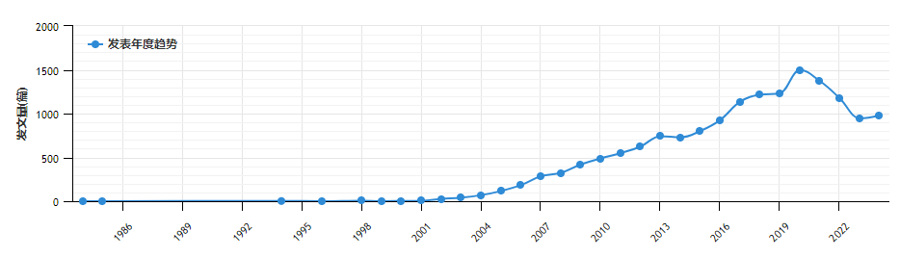

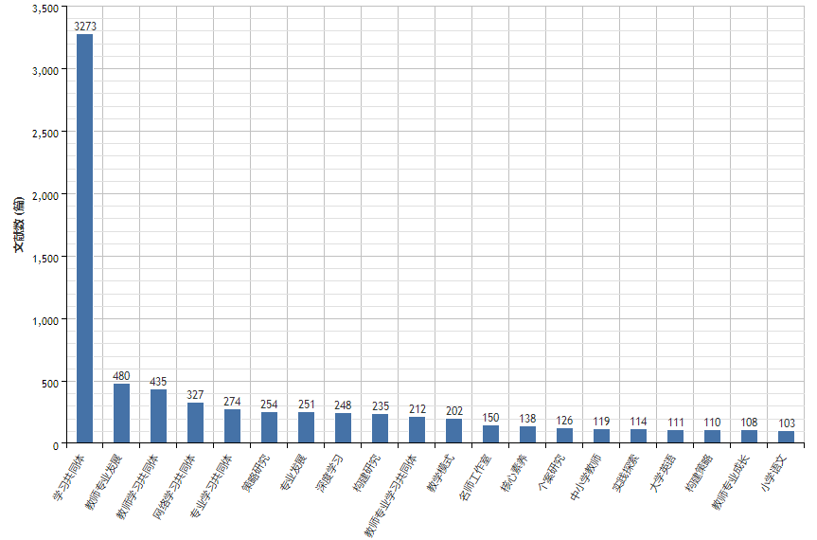

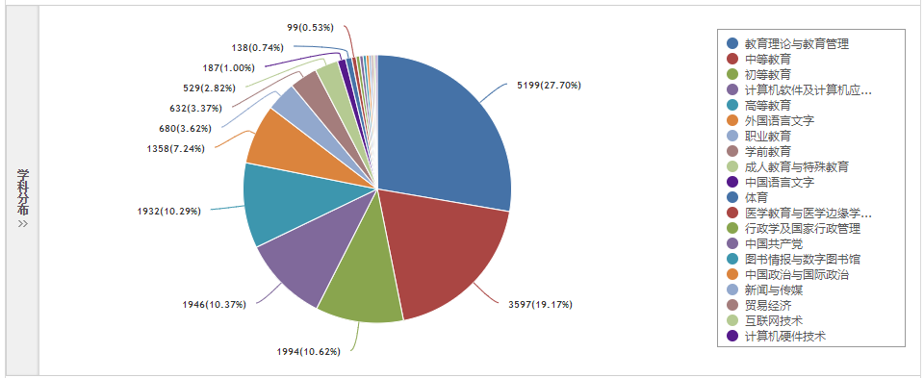

备注：本文的文献资料主要来源于中国知网。利用中国知网，以“学习共同体”为主题，一共搜索到14950篇文献。

**综上所述：**筛选以上定量分析样本的高频关键词，根据关键词的频次及中心性反映出的研究热点，并结合二次文献检索，近年来对学习共同体的研究主要集中在教育教学应用、中等教育、计算机领域等几个方面。而有关学习共同体在思政育人方面的研究几乎没有，这为本论文的深入研究提供了一定的探索空间。

**2.关于小学思政课责任意识培育作用的研究**

责任教育事关党和国家事业的持续发展，是社会和谐的核心伦理要求。2022年《义务教育道德与品德课程标准》提出了包括责任意识的核心素养，并指出责任意识是担当民族复兴大任时代新人的内在要求。为此，国家十分重视对青少年的责任教育。“国家的前途，民族的命运，人民的幸福，是当代中国青年必须和必将承担的重任。”青少年阶段是人生“拔节孕穗期”，要扣好人生第一粒扣子，尤其需要精心引导和培育。小学思政课责任意识的培育有助于为培养以实现中华民族伟大复兴为己任的有理想、有本领、有担当的时代新人打下牢固的思想根基。

**3.关于小学思政课责任意识培育策略的研究**

学者们主要从小学思政课教师教学出发，集中探讨小学思政课责任意识培育的方法、内容组织和结果评价三个方面的策略。

**在方法上**，学者们提出了许多可操作的技术性方法来培育学生的责任意识。如邹辛认为学生体验真实情境可以有效提升培育责任意识的效果 、张勉着手于深度学习认为“一案到底”对培育学生的责任意识颇有成效、蔡军将议题式教学引入了思政课课堂并做了具体探讨。

**在内容组织上**，大多数学者们基于自身课堂教学实践，从教材内容解读、教学案例选择、教学情境构建等多样化内容组织形式来培育学生的责任意识。如武兴华认为教师教学要“通过责任概念的辨析、情境的模拟以及责任文化的浸润来培育学生的责任意识”；王恒富等人提出，教师“必须依靠教材讲解引导学生掌握责任知识，通过具体教学情境创设引导学生内化，通过社会实践活动引导学生强化责任意识”；杨有平等建议中小学思政课教师要“立足教材文本，依靠有效的教学素材，借助丰富的教学活动”来培育学生的责任意识。其次，众多一线思政课教师们还从教学的具体章节出发探讨了培育学生责任意识的策略。

**在结果评价上，**思政课教学质量综合评价体系应该坚持以科学的质量观为基础，坚持评价主体多元化、方法多样化、效果长远化，力求科学合理评价，充分发挥评价的诊断、激励和改善功能，激发教师积极性，以评促教、以评促学，推动思政课高质量发展，要建立多元主体参与、与现代互联网技术结合、合理运用评价结果的良好循环机制。

通过梳理以上国内研究成果，国内关于责任和责任教育的研究成果都比较丰富，目前，对习近平责任观的研究也逐年增长，主要集中于对大学生、青年践行习近平责任观的研究。但是，有几个方面还需突破。一方面，基于课程与教学论视角，国内学者很少将研究视角指向于小学《道德与法治》课程教学，微观指向性不足。另一方面，就研究内容来看，国内对小学责任意识培育教什么，如何教，如何评价，如何与实践相结合等研究几乎还未涉及。

**五、研究目标与内容**

**（一）研究目标**

1.依据《义务教育道德与法治课程标准（2022年版）》中责任意识的培育目标，梳理思政课一体化视域下小学生责任意识培育的年段目标体系。

2.结合教材内容，选择合适的学习社区交互性的育人环境，开展主题式大情境下思政课教学实践，开展课例研究，开发教学案例。

3.开展学习社区思政课中指向儿童责任意识的评价研究，形成增值效应，提高思政教师教学能力。

**（二）研究内容**

**1.关于小学生责任意识培育的文献研究**

课题组成员预备提前阅读《人民教育》《教育研究》等教育杂志，进入中国知网、人大复印报刊资料网等线上图书馆，搜集、整理相关资料，进行文献研究和理论学习；理解不同发展时期对于培育小学生责任意识的理解和要求，厘清概念基本内涵和特征。召开课题组会议交流课题研究的内容，分享理论学习心得或学习中的困惑。

文献研究将伴随课题组活动全程展开。接下来，我们还将在最前沿文献学习中深化对指向责任意识培育的思政课的理解；研读2022《义务教育道德与法治课程标准》的内容，把握责任意识的表现特征和年段目标。

**2.本校学习社区思政育人资源的现状调查研究**

调查是研究的基础。课题组教师调查、分析当前思政课开展情况，发现存在问题，掌握教师在教学中已有的教学经验、存在的不足。运用普通调查、资料查阅、课堂观察、实地勘察等调查方法，里哦阿姐学校学习社区的理念，梳理提供的资源，找到思政课教学和学习社区的融合点，为后续教学研究打好基础。

**3.小学生责任意识年段培养目标的构建研究**

在学生责任感培育中，制定年段递进的进阶培育目标 ，不断扩展学生的人际交往空间，从自我责任感——他人责任感——社会责任感。以课程标准中的责任意识培育为核心为基准，整合德法教材中教材内容以及学校育人理念相整合，以学生的人际交往空间扩展为序列，建构校本化的责任意识年段培育目标。本研究周期主要以四年级学生责任意识培育目标构建为研究方向。

**4.学习社区中指向责任意识培育的思政课教学内容选择及教学策略研究**

找准教材内容和学习社区的可融合教学点开展教学研究，打破教室场域，在真实的活动空间中开展主题式大情境教学，培育知行合一的责任意识。选取指向学生责任意识培育的德法教材内容，创设真实的活动情境，融合博爱校区学习社区公共环境资源，依托多元学生学习组织形式，开展知行合一的思政实践课。

**5.学习社区中指向责任意识培育的课程思政活动的整合开发研究**

充分利用学习社区思政育人资源，整合学习社区跨学科教学尝试、儿童学习组织教学实践活动，充分体现大思政课理念，发挥各学科教师协同育人作用，并整合学习社区中的各项德育活动，逐步开发适合各年级学生的责任意识培育的资源库。

**6.学习社区中学生责任意识培育的评价研究**

# 通过学习社区思政课中的课堂观察、过程性表现分析，开展责任意识培育的教学评价研究。具体包括教学前的“诊断性”评价，教学中的“发展性”评价和教学后的“反馈性”评价。

**六、课题的研究方法**

**1.文献研究法**

本研究围绕本论文的主题词，如学习社区、责任意识培育等，通过查阅著作、期刊数据库搜集相关的文献资料，并对其进行分析和整理。在全面了解已有资料的基础上，结合教学实践，探讨指向儿童责任意识培育的学习社区思政课的实践研究。

**2.调查研究法**

主要应用于学生责任意识现状、思政教学情况的摸底了解阶段。调查对象是老师、学生，问卷主要涉及调查对象的基本信息、儿童责任意识培育、小学思政课情况等，多方位调查得出当前思政课对儿童责任意识的培育客观现状，通过现状分析发现问题，为指向儿童责任意识培育的学习社区思政课的实践研究策略提供基础。

**3.行动研究法**

通过学习和解读各年级教材，梳理教学内容和教学目标，制定相应的行动计划和策略，将“学习社区中责任意识培育的小学德法课堂教学”研究落实到日常教学中，观测效果，并根据课题教学的效果，反思、调整对策，继续深入研究。

**4.案例研究法**

选择各年段典型的责任意识培育的教材内容，开展案例开发、实施，从中形成学习社区思政课的有效模式，并通过研讨进行完善和提升。在对教学案例研究的过程中，做好资料的积累和整理工作，对于研究过程中的一些经验、体会，及时写成书面材料并进行总结反思，写出阶段性总结报告或论文。

1. 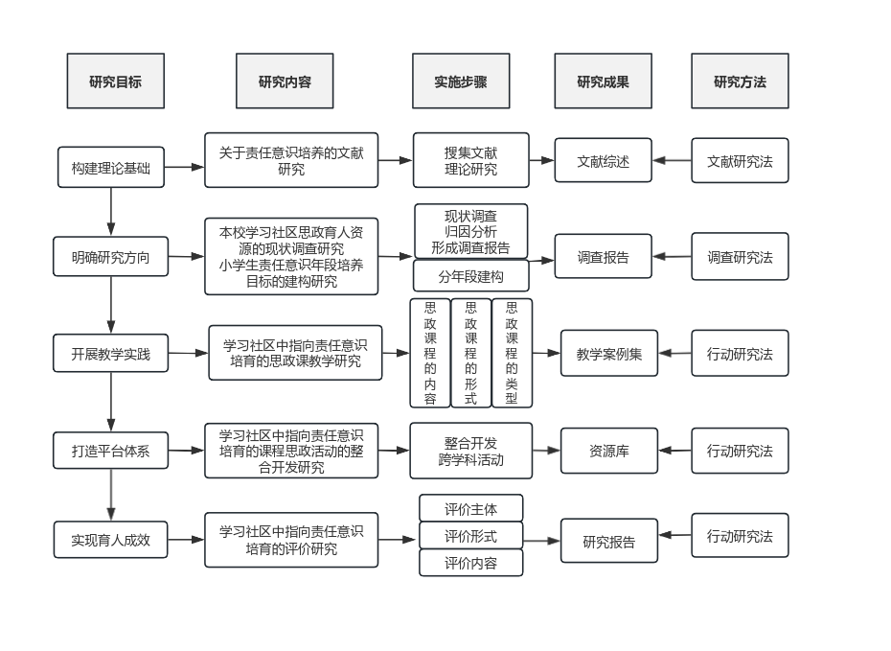**研究思路**

**八、完成课题的可行性分析**

**1.课题成员有一定德育学科研究背景和研究成果**

课题主持人有多次参与省区市课题以及主持省级课题的经验。有多篇德育学科论文发表获奖，有学科基本功比赛市区级获奖，科学素养较高。核心成员热爱教育教学工作，学历层次高，业务水平好，能胜任研究任务。

**2.围绕本课题所开展的前期准备工作已经逐步落实**

成立课题研究团队，前期，已经认真学习教育教学理论知识，使本课题研究具备了一定的理论与实践基础又进行了文献搜集、整理，积累了大量有关材料，能够比较准确地、全方位地把握该课题的研究方向，使本课题的研究有了很好的理论基石。同时明确阶段负责人、阶段性目标和任务，制定具体实施步骤和方案。

**3.完成研究任务的保障支持较为完善**

学校德法学科青年教师人数较多，课题组将依托教研组、各备课组开展研究，有序推进。学校对教育科研有严格规范的管理措施，由学校进行统一管理。学校负责对教师进行培训，每年都有校外优秀的教育家来校做报告，并且还有优秀教师来校进行示范教育。学校近年来积极鼓励教师进行教育科研，各教研组都承担了课题，已经具有一定的教育科研经验。

**九、课题成员分工及进度**

# **课题分工**

|  |  |  |  |
| --- | --- | --- | --- |
| 姓名 | 专业技术职称 | 研究专长 | 在课题组中的分工情况 |
| 沙可 | 中小学一级 | 教师专业发展  课程目标架构 | 组长，课题论证、方案设计，  布置阶段工作计划、中期评估和结题 |
| 庄之雨 | 中小学一级 | 课堂教学研究  教师专业发展 | 副组长，完成调查报告，文献综述，  阶段总结检查 |
| 刘冰倩 | 中小学一级 | 课堂观察分析  数据统计研究 | 组员，组织学习社区思政课教学研究 |
| 吴永妍 | 中小学一级 | 课堂教学研究  教师专业发展 | 组员，组织学习社区思政课教学研究 |
| 蔡一娇 | 中小学二级 | 数据分析研究  文献研究 | 组员，完成资料整理，文献积累  数据分析 |

1. **研究进度**

本课题计划1年（2024.3——2024.12）完成，研究过程大体分为以下三个阶段。

**准备阶段**（2024.2-2024.4）

开展的主要工作有：①文献查阅，组织课题组成员学习、研讨相关理论；②课题组成员围绕本课题确立子课题并搜集相关资料。

**实施阶段**（2024.4月-2024.10）

开展的主要工作有：①做好开题工作，修改、完善课题研究方案；在文献学习、梳理分析、研讨的基础上制定初步行动计划；②实施初步行动计划，确定不同年段责任意识培育的目标体系，根据指标设计学习社区与思政教学的融合方案，积累教学案例以及评价机制；制定第二步行动计划，召开课题研究中期报告会，进一步实施研究计划，探索学生责任意识提升的有效性分析。

**总结阶段（**2024.10-2024.12）

# 开展的主要工作有：①整理课题研究资料；②召开结题研讨会并撰写结题报告；③做好成果的交流和分享工作。

**十、预期成果**

|  |  |  |  |  |
| --- | --- | --- | --- | --- |
|  | 成果名称 | 成果形式 | 完成时间 | 负责人 |
| 阶段成果  （限5项） | 小学生责任意识培育的  现状调查和问题诊断 | 调查报告 | 2024年6月 | 庄之雨 |
| 小学生责任意识贯通式培育的内涵及实现机制 | 文献综述 | 2024年6月 | 沙可 |
| 小学生责任意识年段培养目标体系 | 目标体系 | 2024年6月 | 刘冰倩 |
| 指向责任意识培育的学习社区思政课的教学案例 | 案例集 | 2024年12月 | 庄之雨  吴永妍 |
| 最终成果  （限3项） | 指向责任意识培育的学习社区思政课的实践研究结题报告 | 结题报告 | 2024年12月 | 庄之雨  沙可 |
| 指向责任意识培育的学习社区思政课的实践研究策略 | 论文集 | 2024年12月 | 庄之雨 |
| 指向责任意识培育的学习社区思政课的  实践研究案例 | 案例集 | 2024年12月 | 蔡一娇 |